Nombre: ________________________ Español 2 Cap 1
Preterito vs. imperfecto
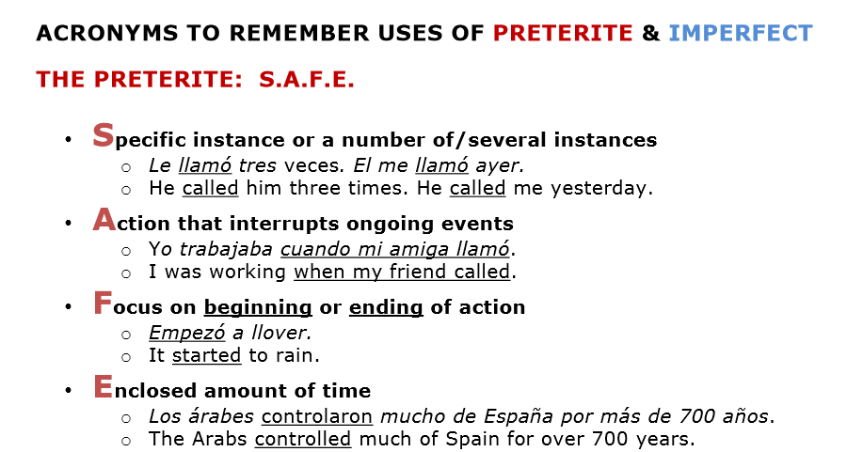

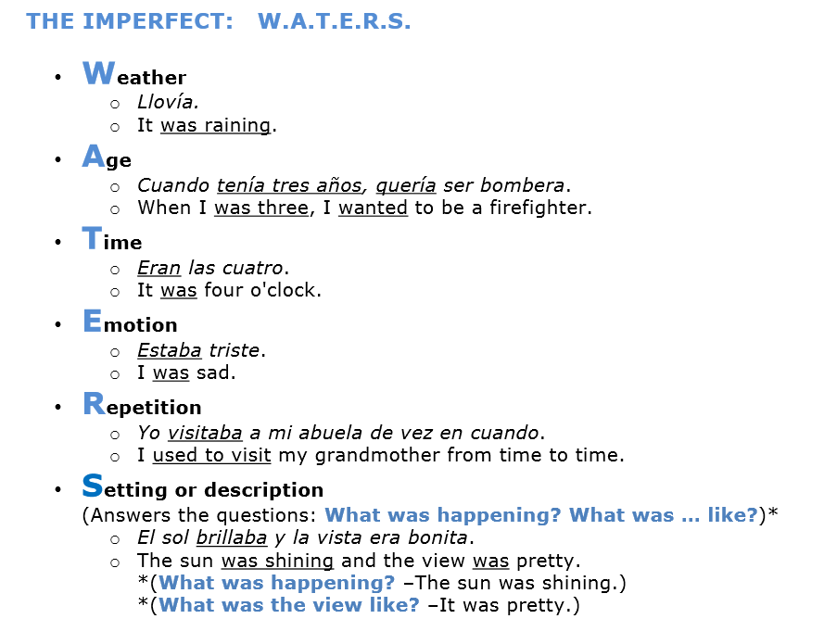

Parte A. Escoge la opción correcta.
1. Cuando nosotros _______ a la playa, Camila jugaba al voleibol con unos amigos.
a. llegamos b. llegábamos c. lleguemos
2. Mercedes y Clara __________ caracoles cuando me vieron.
a. recogieron b. recogían c. recogen
3. _______ mucho calor y decidimos descansar en la playa.
a. Hace b. Hizo c. Hacía
4. Veíamos la puesta del sol y de pronto (suddenly) _______ a llover.
a. empezó b. empezaba c. empezamos
5. Los abuelos no se metieron en el mar porque el agua _______ muy fría.
a. va a estar b. estaba c. estuvo
6. ____________ las nueve de la mañana cuando salimos en bote.
a. Son b. Eran c. Fueron
7. Mi hermano y yo _______ a hacer surf cuando mi familia vivía en Miami.
a. aprendí b. aprendíamos c. aprendimos
8. Gustavo _________ mareado cuando estábamos en la cubierta del barco
a. estaba b. estuvo c. está
Parte B. La salud: Escoge la opción correcta
1. Cuando ella era niña, siempre _______ miedo del dentista.
a. era b. tenía c. tuvo
2. El niño ______________ a llorar porque ________ fiebre.
a. empezó / tenía b. empezó / tuvo c. empezaba / tenía
3. El chico, tropezó (tripped), se cayó y se ______ la pierna.
a. rompía b. rompió c. rompa
4. Yo no ________ ver muy bien cuando ______ caminando. Por eso, me __________ el tobillo.
a. podía / estaba / torcía b. podía / estaba / torcí c. pude /estuve / torcí
5. En el consultorio ayer, la enfermera me ________ una inyección.
a. Ponía b. puso c. pude
6. Hoy en la mañana, me ________, me _______ , y _____ a la escuela.
a. levanté / bañaba / iba b. levantaba/ bañe / iba c. levanté / bañe / fui
7. Mi amigo me _______ mientras yo _______ la tele.
a. llamó / veía b. llamó / vi c. llamaba / veía
8. Yo ______________ bailando cuando ________ a mi ex-novia.
a. estaba / veía b. estaba / vi c. estuve / vi
9. Cuando ____ quince años, mis padres me ______ una computadora.
a. tuve / dieron a. tenía / daban c. tenía / dieron
10. _____ las siete de la noche cuando mi papá ______a casa.
a. eran / volvió b. son / volvía c. fueron / volvía
11. Ayer, la chica se _____ y se _____ la pierna.
a. Caía / rompía b. cayó / rompía c. cayó / rompió

Parte C. Write sentences based on the model. Look for the interruption to tell which should be preterite!
Modelo: Ana / hacer la tarea / llamar Ana hacía la tarea cuando le llamó su prima.
- Eva / estar en la clínica / tomar la temperatura (la enfermera)
Eva estaba en la clínica cuando la enfermera tomó la temperatura
2. Tú / estar enfermo / visitar (yo) Tú estabas enfermo cuando yo te visité
3. (El estudiante) Toser / tomar un examen (nosotros) El estudiante tosió (or tosía) cuando tomábamos el examen
4. nosotros / enfermarse / comer pescado crudo Nos enfermamos cuando comíamos / comimos el pescado crudo
5. El hombre /caerse / escalar montañas Mientras el hombre escalaba montañas, se cayó

Parte D. Completa las oraciones con la forma correcta del verbo entre paréntesis. Escoge entre el pretérito y el imperfecto.

1.Yo leía (leer) un libro cuando mi madre entró (entrar) la casa.
2. Mis amigos llegaron llegar) a mi casa a las seis de la noche.
3. era (ser) martes cuando la chica volvió volver) a la escuela
4. Primero, yo comí comer) el desayuno, entonces me lavé lavarse) los dientes, y por fin salí (salir) para el centro comercial.
5. Mientras yo caminaba caminar) en el parque, empezó empezar) a llover.

6. Hoy, yo llegué (llegar) a mi escuela, entré entrar) la clase y empecé (empezar) el trabajo.
7. Era (ser) el viernes cuando mi amigo vino (venir) a visitarme.
8.Yo preparaba (preparar) la cena cuando mi hermana llamó (llamar) por teléfono.
9. Cada mañana, los estudiantes entraban (entrar) a la escuela a las siete y media.
10. Eran (ser) las cinco de la tarde cuando mi novio recibió (recibir) el texto.
- Se llamaba (was called)
- Era = was
- Estaba =was
- Quería = wanted
- Sabía = knew
- Vivía = lived
- Caminaba = was walking
(these are all descriptions to establish background )
- She saw the wolf = vio
- Preguntó =asked
- Iba (where she was going)
- Tenía (what she had)
- Era (description)
- (tenia)
- Invitó (invited one time)
- Comió (ate) best option or (comía)
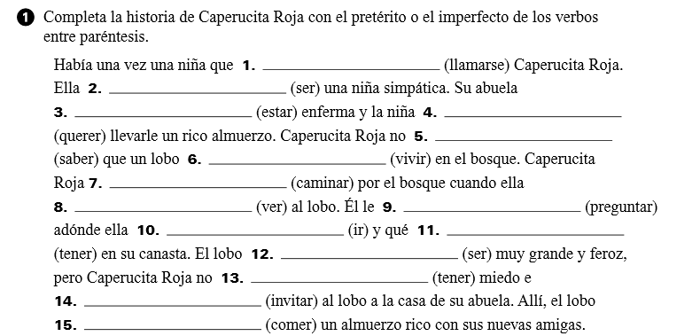
Parte E.
Parte F. Create a 4-part story using the preterite and the imperfect! Think about setting up background, descriptions, actions that were interrupted, and sudden changes. Then illustrate your story.

